**ТИЖНЕВИЙ МОДУЛЬ  
з інтегрованого курсу «Українська мова»   
(2 клас)**

© Ірина Старагіна, Аліна Ткаченко, Людмила Гуменюк, Оксана Волошенюк, 2018-2019

© НУШ-2 Авторський колектив під керівництвом Романа Шияна

|  |  |  |  |  |
| --- | --- | --- | --- | --- |
| **№ з/п** | **Дата** | **Проблемне запитання/ Тема** | **Орієнтовні види діяльності** | **Ресурси/Джерела** |
| **Тиждень 22 (18.02- 22.02.2019)**  **Змістові лінії та пропонований зміст**  **Взаємодіємо усно.** Умови безпосереднього спілкування: можливість бачити й чути один одного. Репліка в діалозі: звертання, привітання, прощання, вибачення, подяка, побажання, питання, прохання, знайомство, поздоровлення, запрошення, згода, відмова тощо. Спілкування та людські емоції (радість, сум, страх, злість). Роль ввічливих слів у спілкуванні  **Взаємодіємо письмово**. Орфографічний словник як джерело для перевірки орфограм. Редагування як спосіб удосконалення тексту. Текст-розповідь. Частини тексту: зачин, основна частина, кінцівка.  **Читаємо.** Мета читання (розважитися, отримати інформацію). Пошук у тексті необхідної інформації. Вибіркове читання. Малі фольклорні форми: загадки, скоромовки, прислів’я, приказки, ігровий фольклор, казки, пісні, легенди, міфи.  Літературні казки й оповідання українських та іноземних авторів. Місце і час подій, персонажі (вчинки, мотиви поведінки, думки, емоції). Роль заголовка. Зв’язок між заголовком і змістом тексту.Стратегії вдумливого читання. Перед читанням (визначення мети читання, прогнозування змісту); під час читання (розуміння лексики, створення в уяві картин, які відповідають змісту, прогнозування розвитку подій, відповідь на запитання, поставлені перед читанням); після читання (зв’язок книжкових подій з подіями із власного життя, формування власного погляду на книжку). Автор і оповідач. Діалоги, монологи, оповідач, засоби художньої виразності у тексті (порівняння, метафори тощо, без уведення термінів). Слова і вирази, які характеризують персонажа, події. Вірш. Рима, ритм, настрій у вірші. Сила і тон голосу, темпоритм при читанні вірша. Емоційний вплив.  **Досліджуємо медіа.** Призначення (мета) і цільова аудиторія (Хто буде це дивитися / слухати? Чому?). Комп’ютерні ігри як джерело навчання, розвитку і відпочинку. Вплив на здоров’я.  **Досліджуємо мовлення**. Форма слова. Наголос.Будова слова. Основа та закінчення. Лексичне значення слова. Слова однозначні й багатозначні. Пряме та переносне значення слова.  **Театралізуємо**. Інсценізація улюблених казок і віршів. Жести, міміка, інтонації, пози, дії – несловесний складник висловлювання.  Декорації та театральний реквізит. Театральний костюм як складник ролі.  **Примітка:**   1. **Завдання, спрямовані на формування та відпрацювання умінь та навичок (графічних, орфографічних, орфоепічних тощо), учитель може добирати додатково, враховуючи індивідуальні особливості учнів.** 2. **У доборі тематики текстів враховується поточна тема інтегрованого курсу «Я досліджую світ» – «Хочу, можу, треба» (лютий).** | | | | |
| **1** |  | Чи можуть вірші чогось навчати? | **Передбачення за заголовком до вірша Сашка Дерманського «Кого беруть у космонавти».**   * Що ви очікуєте від вірша з такою назвою? * Кому з вас хочеться дізнатися відповідь на питання, кого беруть у космонавти? * Як ви думаєте, чи всі, хто хочуть бути космонавтами, можуть ними стати? Чому?     **Слухання / виразне читання вірша Сашка Дерманського «Кого беруть у космонавти». Обговорення почутого/прочитаного**   * Чи підтвердилися ваші очікування? * Який настрій викликав у вас цей вірш? Поясніть, чому. * Як ви думаєте, цим віршем автор хоче вас чогось навчити чи розважити? * Чого ви навчилися з цього вірша (нові знання, чийсь досвід)? (*Наприклад, що уміння бути позитивно налаштованим, знаходити в усьому радість, допомагає не лише на Землі, а й допоможе в космосі*.) * Як ви можете пояснити те, що поет пише слово *Земля* в одному рядку з великої літери, а в іншому з малої? * Знайдіть та зачитайте рядок, де йдеться про планету Земля. * Знайдіть та зачитайте рядок, де йдеться про поверхню, по якій ходять. * Які ще назви планет вам відомі? * Чому, на вашу думку, поет говорить, що космос «*чужий*» і «*німий*»? * Чому, на його думку, там «*сумно*»? Як сказати про Землю, використовуючи антоніми слів «*чужий*», «*німий*», «*сумно*»? (*Земля рідна і галаслива, на Землі весело*.) * Чи згодні ви, що у космосі немає життя, як на Землі?   **Створення письмового висловлення «Що я розповім інопланетянам про життя на Землі?». Перевірка сумнівних написань за орфографічним словником (Додаток 1)**  **Групова робота: лексичне значення слова, багатозначні та однозначні слова, слова з переносним значенням.**   * Запишіть «космічні» слова   *планета, галактика, супутник, зірка, космос, комета, місяць, космонавт, ракета* у два стовпчики. У перший стовпчик запишіть слова, які, на вашу думку, мають декілька значень (багатозначні), а в другий – однозначні.   * Доведіть свою думку, пояснивши значення слів. У якого з цих слів одне із значень є переносним (тобто, пов’язане з якимось образом)?   ***Інформація для вчителя:***  1-й стовпчик: *зірка, супутник, місяць, ракета*.  2-й стовпчик: *планета, галактика, космос, комета, космонавт*.  Слово з переносним значенням – *зірка.*  **Д/з.** Повправляйтеся у виразному читанні вірша для участі у фестивалі кращих виконавців вірша Сашка Дерманського «Кого беруть у космонавти». За бажанням вірш можна вивчити. Також можна подбати про театральний костюм чи театральній реквізит, про пантоміму, якою можна супроводити виконання вірша. | Хрестоматія 1,2 клас, «Кого не беруть в космонавти», С. Дерманський  с. 123 |
| **2** |  | Чи корисно грати в комп’ютерні ігри? | **Фестиваль кращих виконавців вірша Сашка Дерманського «Кого беруть у космонавти».**  ***Важливо!*** Учитель пояснює, що фестиваль не є змаганням, а є обміном досвідом, але на фестивалі є приз глядацьких симпатій. Далі учитель з’ясовує, скільки бажаючих хочуть взяти участь у фестивалі. Учні домовляються про послідовність або проводиться жеребкування. Якщо бажаючих багато, то фестиваль проводиться на декількох заняттях. Достатньо на одному занятті подивитися 3 - 5 виконавців. Учні самостійно вирішують, чи будуть вони читати вірш з пам’яті, чи з опорою на текст, чи будуть використовувати театральний костюм або театральний реквізит. Учитель просто їх запитує, як саме вони визначилися і що будуть пропонувати глядачам під час свого виступу.  **Обговорення популярних серед учнів комп’ютерних ігор про космос**   * У які комп’ютерні ігри про космос ви коли-небудь грали? Розкажіть про правила гри, яку ви пригадали. Це була гра індивідуальна чи в парі? * Чи погоджуєтеся ви з тим, що є ігри для хлопчиків, а є для дівчаток? Чому ви так вважаєте? * Чи рахували ви, скільки часу ви граєте у комп’ютерні ігри щотижня? * А скільки часу, на вашу думку, можна відводити на комп’ютерні ігри?   **Дискусія з використанням графічного організатора «Чи корисно грати в комп’ютерні ігри?» (Додаток 2)**  ***Важливо!*** У ході дискусії учитель допомагає учням виявити, що в комп’ютерних іграх можна розвивати свої вміння, отримувати задоволення. Але треба вміти контролювати час, який відводиться на гру, щоб мати можливість на задоволення інших потреб (навчання, допомога близьким, спорт, творчість тощо).  **Робота в парі: створення ілюстрацій до комп’ютерної гри про космос (на прикладі вірша Сашка Дерманського «Кого беруть у космонавти»).**   * Поміркуйте, що може бути в комп’ютерній грі (на основі вірша Сашка Дерманського). Обговоріть у парі власні ідеї. Створіть спільну ілюстрацію.   ***Важливо!*** Учитель для створення творчої атмосфери використовує музику. Наприклад, <https://www.youtube.com/watch?v=a5yjs7eQ2m8> | Ресурс онлайн-ігор про космос  <http://www.game-game.com.ua/uk/tags/393/>  Інформація для вчителя про вплив комп’ютерних ігор на розвиток дитини  <https://childdevelop.com.ua/articles/develop/5498/> |
| 3 |  | Чим літературна казка відрізняється від народної казки? (продовження) | **Фестиваль кращих виконавців вірша Сашка Дерманського «Кого беруть у космонавти» (за потреби).**  **Передбачення за ілюстрацією до казки «Каша» Зірки Мензатюк**   * Подивіться на ілюстрації (с.42 - 43) до тексту, з яким ми будемо працювати. * На вашу думку, про що може йти мова в цьому тексті? * Що підказує, що текст має бути казкою? * Скільки персонажів може бути? * Хто це може бути? Чому ви так думаєте? * На кого схожий один з персонажів?   **Важливо!** *Зробіть акцент, що в українських казках найчастіше такого персонажа називають не «драконом», а «змієм»)*   * Знайдіть та прочитайте, хто автор тексту, який ми будемо читати?   **Виразне читання/слухання уривка тексту Зірки Мензатюк «Каша» (до слів *«Гайда битися!» на с.41).***   * Чи справдились ваші передбачення на основі ілюстрацій стосовно того, про що йтиметься в тексті? * З якими персонажами ви познайомилися в цьому уривку? * У яких українських казках зустрічається змій? («*Івасик-Телесик», «Котигорошко», «Кирило-Кожум’яка»)* * Чи можна змія назвати ввічливим? Як він знайомиться з хлопчиком? * Яке бажання мав змій? До чого змій спонукає хлопчика? А чи було таке бажання в маленького Івася? * Чи бували з вами ситуації, коли вам було так само страшно, як Івасю? * Чому змій називає хлопчика Іван? Хто такий Іван-Побиван? Чому про нього згадав змій? Чи знаєте ви українську народну казку «Іван-Побиван»? * Чи зрозуміло, де і коли відбуваються події? * А що підказує, що це казка про українців? (*Імена Івась, Олеся*). * Доведіть, що це не народна казка, а літературна *(1) Нам відома її авторка; 2) у казці згадується інша народна казка).*   ***Важливо!*** У літературних казках персонажі можуть згадувати про інші казки.  **Утворення форм множини. Визначення основи та закінчення. Вправляння в наголошенні слів.**   * У нас в тексті трапилося слово квіточки. І дехто хотів прочитати квІточки, а дехто квіточкИ. * Пам’ятаєте, ми говорили про те, що в мові є правила, і тому не все можна сказати, як хочеш, треба з тими правилами рахуватися, щоб тебе розуміли. * Так слова в однині та множині в більшості випадків мають різний наголос, наприклад: квІточка – квіточкИ. Запишіть під диктування в стовпчик слова в формі однини і утворіть для кожного слова форму множини. Виділіть основу та закінчення. Розставте наголоси.   *Квіточка, точка, балачка, голочка, дірка, дужка, звістка, лампочка, пам’ятка, записка, карточка, копійка, паличка, приказка, сторінка, сопілка, склянка, скрипка.*  ***Важливо!*** Учитель звертає увагу на те, що хоча квіточкИ, але дві (три) квІточки, так само як і вже відоме нам слово крАпка - крапкИ, але три крАпки.  **Вибіркове читання. Списування речень з друкованого зразка. Взаємоперевірка.**   * Прочитайте уривок ще раз та знайдіть у ньому два речення, у яких трапилося порівняння. Спишіть ці речення. * З чим порівняно змія? Що таке *шуря-буря*? (*Вихор.*) Чому автор вибрав таке порівняння? Прочитайте це речення без порівняння. Що змінилося? * З ким порівняно дітей? * Прочитайте це речення без порівняння. Чому? * Перевірте речення в однокласника, порівнюючи запис в зошиті з текстом в хрестоматії. | Хрестоматія 1,2 клас, «Каша» , Зірка Мензатюк, с. 40 |
| 4 |  | Як знання народної казки допомагає читати літературну казку? | **Фестиваль кращих виконавців вірша Сашка Дерманського «Кого беруть у космонавти» (за потреби).**  **Джерела інформації: відеопроект на телебаченні («Казки Сашка Лірника»). Слухання української народної казки «Іван-Побиван»**  ***Важливо!*** Учитель нагадує, що в казці Сашка Дерманського один з персонажів – змій – згадав про Івана-Побивана, і пропонує учням послухати українську народну казку, щоб краще дізнатися, хто такий Іван-Побиван.   * На кого розрахований відеопроект «Казки Сашка Лірника»? До кого звертається актор? Від кого очікує листів? * Що допомогло Івану-Побивану вберегтися від змія? * Як, на вашу думку, чи зможе маленький Івась у казці «Каша» вберегтися від змія?   **Робота в групах: формулювання та запис питань до тексту (Додаток 3)**   * Об’єднайтеся в групи, поміркуйте та запишіть 2 -3 питання, які у вас виникли щодо подальшого розвитку подій у казці.   **Виразне читання/слухання тексту Зірки Мензатюк «Каша» (до кінця)**   * Чи справдилося ваше передбачення щодо Івася? * Івась виявився таким же кмітливим, як і Іван-Побиван? Хто допоміг хлопчику? * Невже Олеся не злякалася змія? (*Спочатку злякалася, бо сховалася за кущ, але потім, коли побачила, який безпорадний Івась, повела себе сміливо.*) * Чому Олеся саме про кашу згадала? (*Бо знала багато прислів’їв, і це перше, що прийшло їй в голову.*) * Чому казка називається «Каша»? * Чому не все, про думала Олеся, вона говорила вголос? * Чому не все, про думав змій, він озвучував?   **Робота в парі: гра «Допомога Олесі». Визначення основи та закінчення в слові.**   * У парі домовтеся, хто з вас буде Івасем, а хто – Олесею. * Той, хто Івась, записує слова з казки *каша, дощ, ромашки, квіточки, миші, кущ* у два стовпчики: в один стовпчик записує слова, у яких закінчення нульове, а в другий – у яких закінчення є звуковим. У кожному записаному слові учень виділяє закінчення та основу в кожному слові. «Олеся» відслідковує роботу і допомагає у разі потреби. | Казка Сашка Лірника «Іван-Побиван»  <https://www.youtube.com/watch?v=O3VltjC25sE>  Хрестоматія 1,2 клас, «Каша», Зірка Мензатюк  с. 40 |
| 5 |  | Чому про ту саму подію різні оповідачі розповідають по-різному? | **Вибіркове читання. Використання в мовленні сталих висловів та прислів’їв.**   * Знайдіть у тексті речення про кашу, де використані сталі вислови, тобто такі вислови, які легко замінити одним словом, або прислів’ям. Поясніть, як ви розумієте ці сталі вислови та прислів’я.   *1)* Не бийся з ним, змію, бо він ще мало каші з’їв! *(Малий.)*  *2)* На вогні варилася, на жару вмлівала, ще й масла в ній ціла грудка, бо маслом каші не зіпсуєш! *(Корисне не наносить шкоди, навіть коли його й забагато.)*  *3)* А вирісши, *всипле змієві березової каші! (Покарає.)*  **Робота в групах: виявлення слів та висловів, які потребують тлумачення**   * На с. 43 є пояснення, що означає вислів *«всипати березової каші».* Але в тексті, ймовірно, є ще багато інших слів та висловів, які бажано так само пояснити. Створіть у групі список слів та висловів, які на вашу думку, потребують тлумачення.   ***Важливо!***Не має значення, скільки слів випише кожна група. Це має бути рішенням самої групи, що слід уточнити. Наприклад: *шуря-буря, пришелепкуватий, золотий дукат, з досади*. Можливі й інші варіанти.  **Робота в групах: аналіз емоцій та почуттів персонажів, риси характеру, вчинки (Додаток 4)**  Учитель пропонує стрічки з записаними на них окремими словами, сполученнями слів або реченнями з тексту, а учні визначають, якого з персонажів вони характеризують, малюють відповідний малюнок і клеять стрічки під ним.  *Допомагав, квіточки збирав.*  *З’явився мов шуря-буря.*  *Був трошки дурний, але зовні того не видно.*  *Так злякався, що його ніжки мов приросли до землі.*  *Зрозуміла, що той пришелепкуватий.*  *З переляку тільки очима кліпав.*  *Серйозно задумався.*  *Я все одно дужчий!*  *Побачивши скруту, вискочила з-за куща.*  *Ледве пролепетав.*  *З досади влігся в печері й захропів.*  *Заревів він.*  **Створення власного висловлення на основі прочитаного тексту зі зміною оповідача: «Одного дня після дощу…». Перевірка написань за орфографічним словником. Редагування як спосіб удосконалення написаного (Додаток 5)**   * Хто оповідач у казці «Каша»? * Поміркуйте, що зміниться в розповіді, якщо буде розповідати хтось з персонажів. Оберіть від імені кого ви хочете розповісти про події цієї казки та запишіть її. * Пам’ятайте про те, що у тексті має бути три частини. Кожна частина починається з нового рядка і абзацу (відступу):   а) зачин, де ви скажете, хто ви і про яку подію ви розказуєте;  б) основна частина, де ви розкажете про свої вчинки і почуття;  в) кінцівка, де ви скажете, як ви ставитеся до того, що зробили.   * Обміняйтеся зошитами, з’ясуйте, чи є три частини в тексті товариша/товаришки, задайте йому/їй питання, якщо вам щось незрозуміло в тій чи іншій частині. * Що б ви уточнили у своєму тексті після обговорення його з товаришем/ товаришкою? |  |

**Додаток 1**

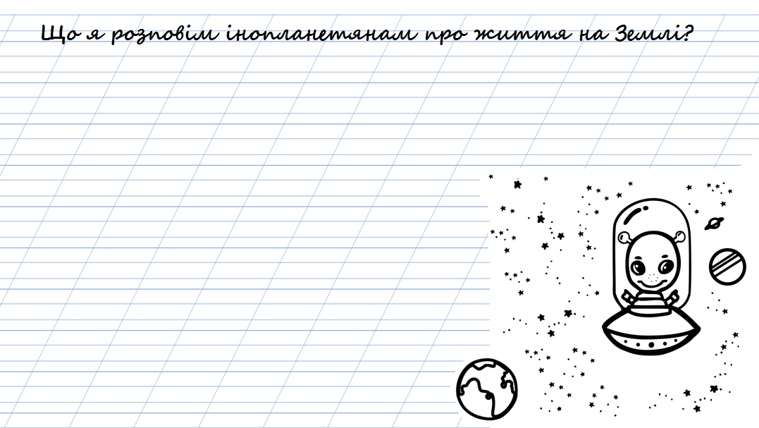

**Додаток 2**

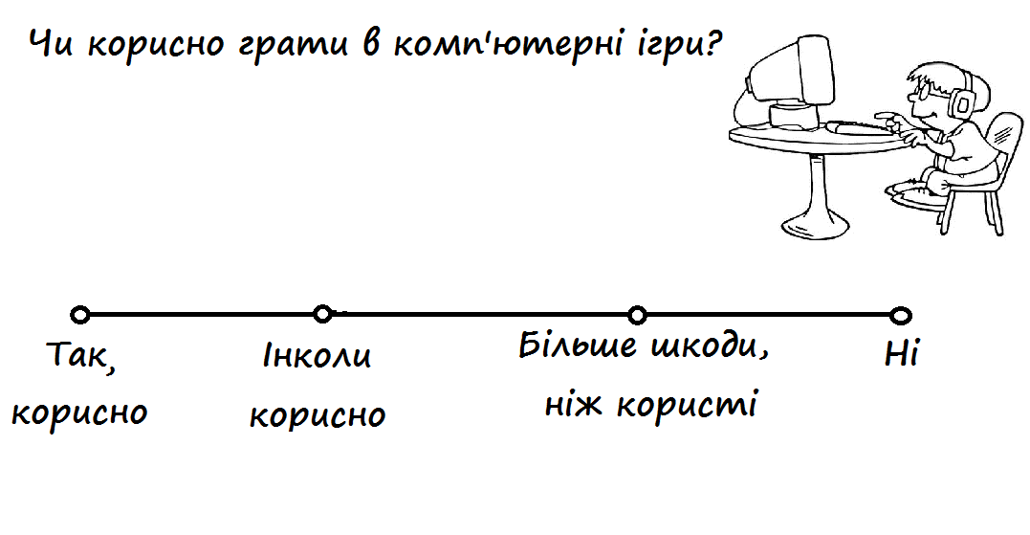

**Додаток 3**

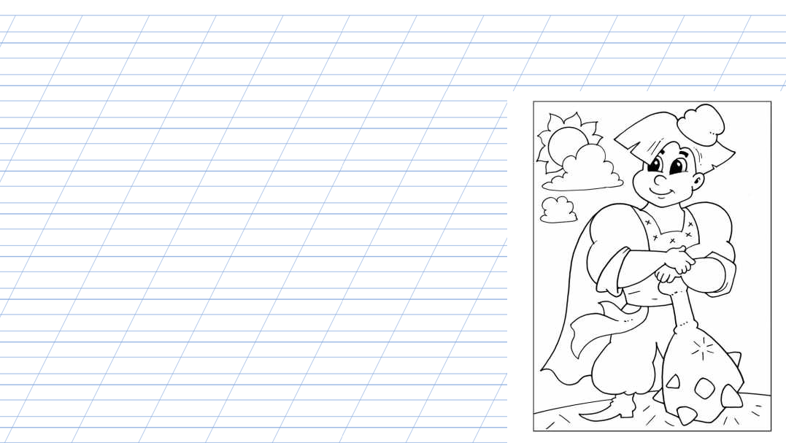

**Додаток 4**

|  |  |  |
| --- | --- | --- |
| *Допомагав, квіточки збирав.* | *З’явився мов шуря-буря.* | *Зрозуміла, що той пришелепкуватий.* |
| *Так злякався, що його ніжки мов приросли до землі.* | *Був трошки дурний, але зовні того не видно.* | *З переляку тільки очима кліпав.* |
| *Серйозно задумався.* | *Я все одно дужчий!* | *Побачивши скруту, вискочила з-за куща.* |
| *Ледве пролепетав.* | *З досади влігся в печері й захропів.* | Заревів він. |

**Додаток 5**

